2009桃園縣讀報學校成果報告冊

校名（全銜）：桃園縣平鎮市宋屋國民小學 實施班級： 三年一班
- 辦理時間：98.09.30－98.12.31
- 學生參與人數：30
- 活動內容（教學活動作法）：
（一）每月第二、四星期進行學生剪報，剪報主題由學生自行選擇。
（二）配合時事，每週選定一主題（環境保護、生命教育、品格
教育、兩性教育、自然百科、認識台灣或認識世界）於星
期三綜合活動課時全班進行討論，或分享個人相關經驗。
（三）利用國語日報小亨利四格漫畫讓學生自行創作短篇小故
事。
（四）國語日報法律常識導讀並解說，讓學生具備正確法律常識。
（五）利用星期三晨間讀經時間以及導師時間由幹部帶領全班朗讀優秀文章。

- 具體目標與成效評估：（請以量化方式呈現，含「學生讀報興趣及語文學習興趣」問卷調查結果百分比分析）
（一）「學生讀報興趣及語文學習興趣」問卷調查結果百分比分析

(98.10.1.～98.10.8.進行「前測」  99.01.01.～99.01.08.進行「後測」) |  | 前測
 |  | 非常不喜歡（%） | 不喜歡（%） | 普通（%） | 喜歡（%） | 非常喜歡（%）
1. | 您喜歡看報紙嗎？ | 0 | 7 | 47 | 23 | 23
2. | 您喜歡報紙上的漫畫嗎？ | 0 | 0 | 10 | 37 | 53
3. | 您喜歡報紙上的學生作品嗎？ | 0 | 0 | 30 | 33 | 37
4. | 您喜歡報紙上的新聞嗎？ | 0 | 3 | 54 | 10 | 33
5. | 您喜歡報紙上的科學單元嗎？ | 0 | 0 | 16 | 27 | 57
6. | 您喜歡上國語課（或國文課）嗎？ | 0 | 0 | 10 | 33 | 57
7. | 您喜歡寫作文嗎？ | 0 | 3 | 17 | 50 | 30
8. | 您喜歡閱讀課外書籍嗎？ | 0 | 0 | 13 | 50 | 37
9. | 您喜歡說故事給同學聽嗎？ | 0 | 7 | 47 | 23 | 23
10. | 您喜歡寫文章投稿到報社嗎？ | 0 | 3 | 60 | 27 | 10

(98.10.1.～98.10.8.進行「前測」  99.01.01.～99.01.08.進行「後測」) |  | 後測
 |  | 非常不喜歡（%） | 不喜歡（%） | 普通（%） | 喜歡（%） | 非常喜歡（%）
1. | 您喜歡看報紙嗎？ | 0 | 0 | 33 | 33 | 34
2. | 您喜歡報紙上的漫畫嗎？ | 0 | 0 | 0 | 23 | 77
3. | 您喜歡報紙上的學生作品嗎？ | 0 | 0 | 23 | 27 | 50
4. | 您喜歡報紙上的新聞嗎？ | 0 | 3 | 30 | 13 | 54
5. | 您喜歡報紙上的科學單元嗎？ | 0 | 3 | 20 | 23 | 54
6. | 您喜歡上國語課（或國文課）嗎？ | 0 | 3 | 7 | 27 | 63
7. | 您喜歡寫作文嗎？ | 0 | 0 | 40 | 23 | 37
8. | 您喜歡閱讀課外書籍嗎？ | 0 | 0 | 23 | 17 | 60
9. | 您喜歡說故事給同學聽嗎？ | 0 | 3 | 30 | 20 | 47
10. | 您喜歡寫文章投稿到報社嗎？ | 3 | 0 | 47 | 20 | 30
- 檢討與省思：
    - 優點：
國語日報內容豐富多元，而且大部分議題都是學生感興趣的議題。所以藉由國語日報進行九年一貫課程十大議題是非常方便且有效的作法。
    - 省思、啟發或限制：
- 好習慣養成需要長時間，而學生的閱讀習慣需要引導的；讀報活動剛開始，班上學生常常需要老師時時叮嚀，後來漸漸主動想看自己喜歡的版面文章。
- 因為學生只能利用下課時間閱讀報，時間不夠且佔用學生下課活動的時間；只要讀報能推廣至家庭，讓學童在家有充裕時間細細品嚐，學生看電視、打電動時間就會減少，相對語文能力就會增加。
    - 建議：
如果語文能力要增強，希望能持續推動班級閱報活動。

活動名稱 | 導師時間 | 辦理時間 | 98.9.1-98.12.31 | 參加人數 | 30
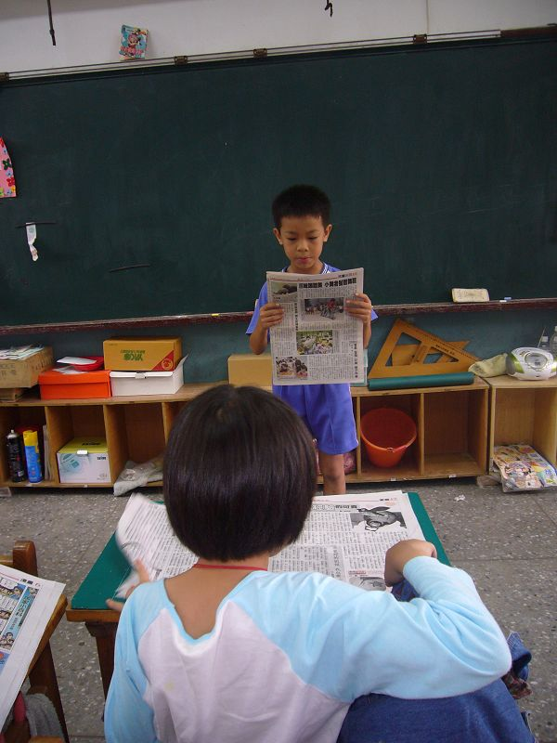 |  |  | 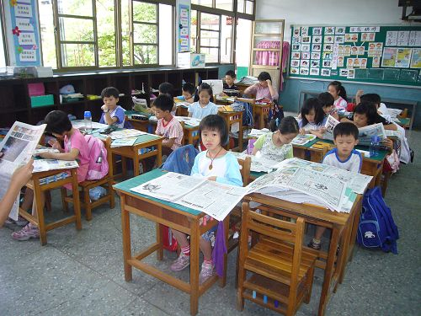
照片說明：同學朗讀自己喜歡的文章給大家聽 |  |  | 照片說明：同學專心聽他人朗讀的文章
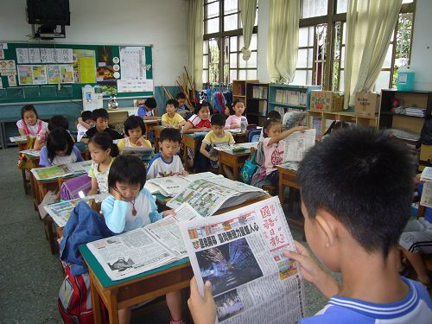 |  |  | 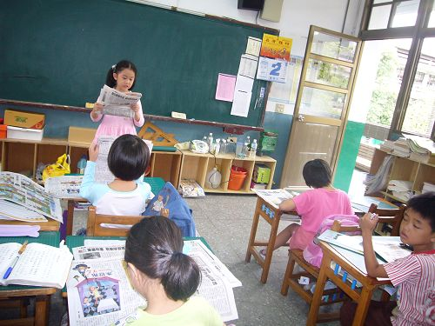
照片說明：同學朗讀自己喜歡的文章給大家聽 |  |  | 照片說明：同學朗讀自己喜歡的文章給大家聽
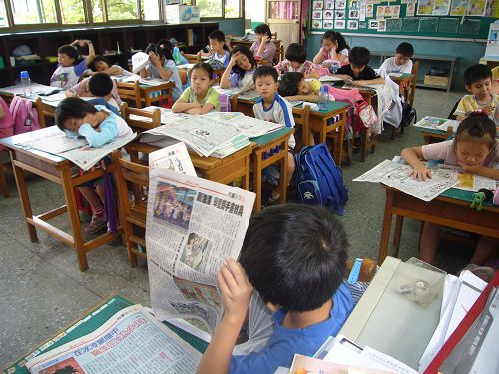 |  |  | 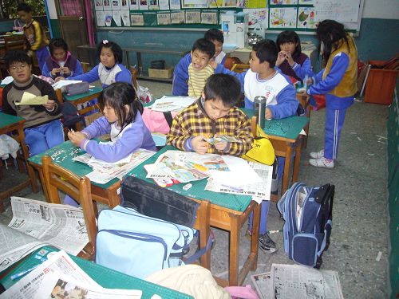
照片說明：學生在找自己喜歡的文章 |  |  | 照片說明：學生做剪報練習
活動名稱 | 綜合活動 | 辦理時間 | 98.9.1-98.12.31 | 參加人數 | 30
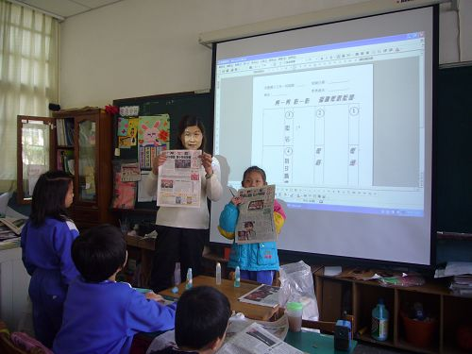 |  |  | 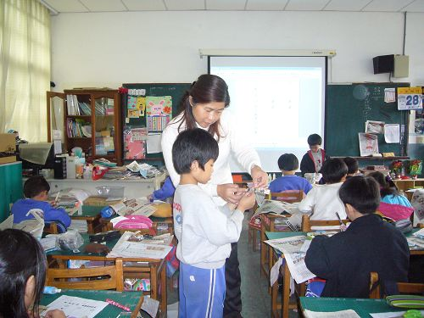
照片說明：老師指導報紙編排 |  |  | 照片說明：老師指導報紙編排
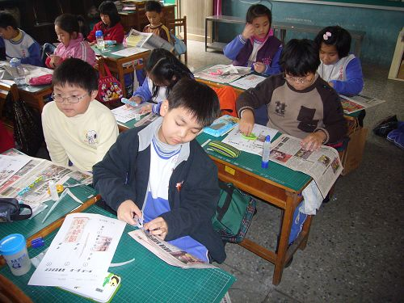 |  |  | 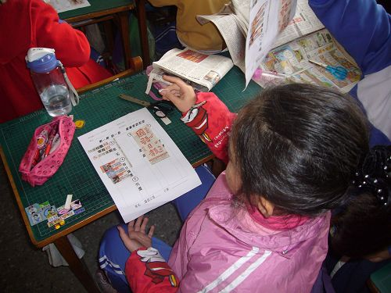
照片說明：剪下我喜歡的報導 |  |  | 照片說明：認識報紙編排
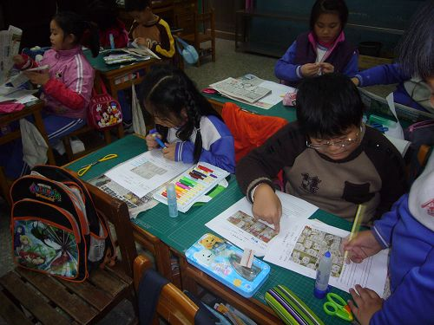 |  |  | 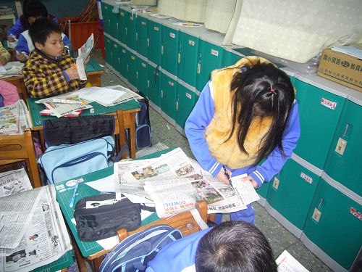
照片說明：剪下我喜歡的報導 |  |  | 照片說明：剪下我喜歡的報導

活動名稱 | 綜合活動 | 辦理時間 | 98.9.1-98.12.31 | 參加人數 | 30
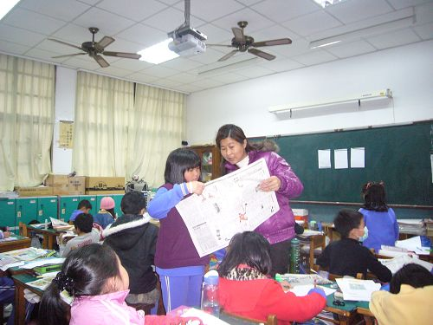 |  |  | 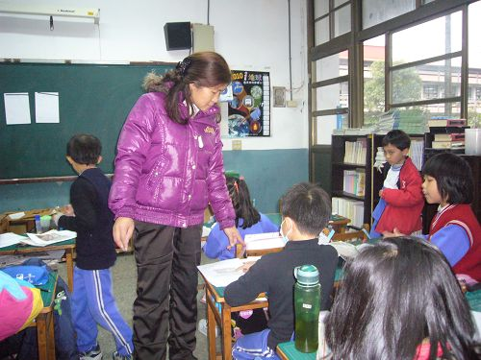
剪報作品：老師指導學生選擇報紙文章剪貼 |  |  | 剪報作品：老師指導學生選擇報紙文章剪貼
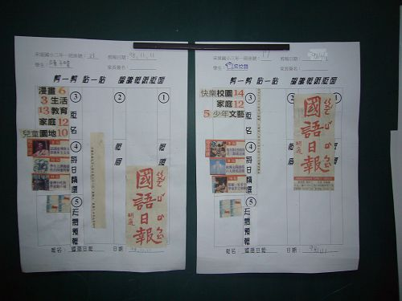 |  |  | 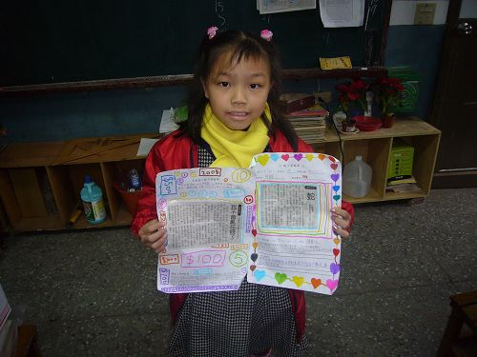
剪報作品：剪報作品分享 |  |  | 剪報作品：剪報作品分享
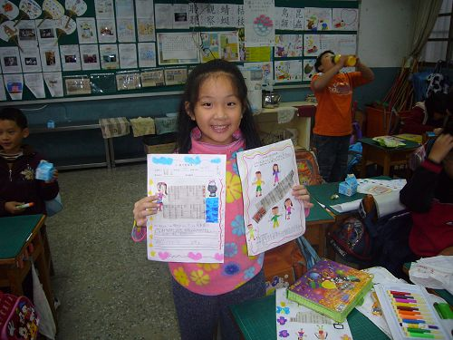 |  |  | 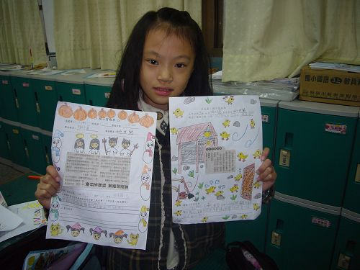
剪報作品： 剪報作品分享 |  |  | 剪報作品：剪報作品分享

